S2L1  
  
1)Primo livello: utilizzando il comando “ls” ho capito dove mi trovavo e i possibili percorsi in seguito con l’ausilio di “pwd” ho controllato il formato da eseguire. Usando il comando cd Castle e in seguito revisionando i possibili percorsi con ls ho selezionato la nostra meta con “cd main tower” per poi salire piano per piano arrivando in cima controllando sempre con il comando “ls”  
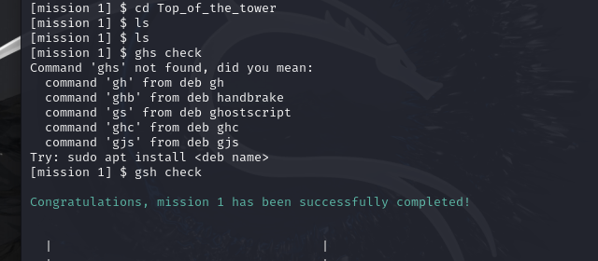  
  
Secondo livello: questa volta invece dovevamo scendere dalla torre quindi con il comando “cd ..” siamo scesi piano per piano e arrivati al castello con il comando “ls” ho identificato dov’era il nostro obbiettivo che ho raggiunto tramite il comando “cd cellar”  
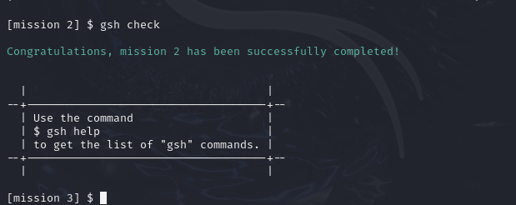

Terzo livello: Ricontrollando la mappatura della zona con “Pwd” e inserendo “cd” sono tornato alla situazione di partenza e in seguito ho inserito “cd Castle/Main_building/Throne_room e sono arrivato a destinazione in due mosse  
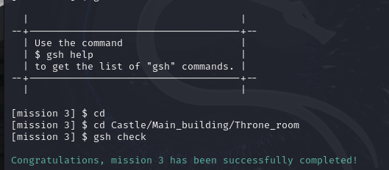  
Quarto livello: Eseguendo il comando cd sono tornato alla posizione di partenza e dirigendomi alla foresta ho creato una Hut con “mkdir Hut” e dopo essermi spostato all’interno ho creato una chest con il comando “mkdir Chest”  
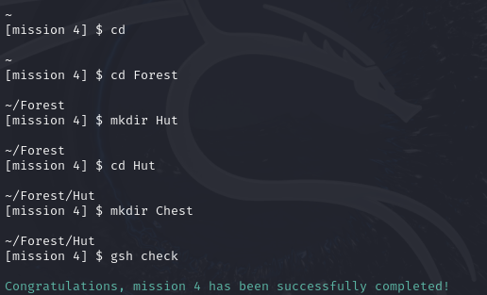

Quinto livello: muovendomi verso il cellar del castello con il comando “ls” ho visionato l’infestazione e grazie al magico scopettone chiamto anche “rm” ho eliminato i suddetti spider   
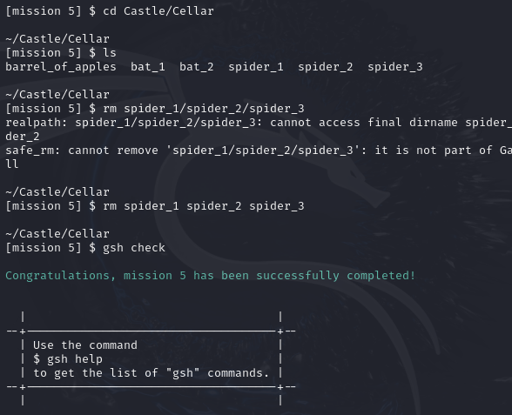

Sesto livello: Mi sono recato al giardino tramite il cd Garden e in seguito ls per controllare le monete e dopo averle identificate le ho mosse nella chest con il comando “mv ecc ecc ecc ../Forest/Hut/Chest”  
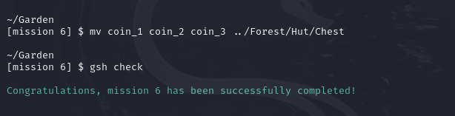  
Settimo livello: Controllando i file nascosti con “Ls –A” ho proceduto al trasferimento utilizzando il comando mv (move) coin1 coin2 coin3 ..(spostarlo nella direction desiderata)/ e premendo tab più volte mi ha riconosciuto il vecchio comando /Forest/Hut/Chest  
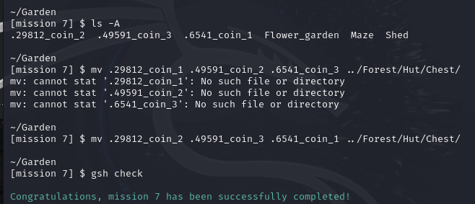  
  
Ottavo livello:  
